Verhalten im Brandfall
Ruhe bewahren!
- Überlegen
- Handeln
- Eigenschutz beachten
Brand melden!
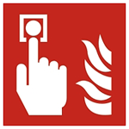   | Brandmelder betätigen, oder  Notruf absetzen 1 12  Bereich alarmieren „Feuer“
In Sicherheit bringen!
  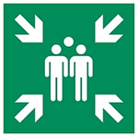  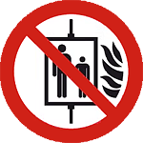 | Gekennzeichnete Fluchtwege nutzen.  Verletzte mitführen.  Sammelstelle aufsuchen.  Türen und Fenster schließen, nicht absperren.  Keine Aufzüge nutzen.
Löschversuche unternehmen!
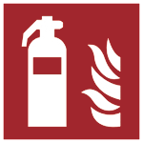   | Löschmittel nutzen.  Eigensicherung beachten.  Lebensrettung geht vor Löschversuch.

